
Informatique et Réseaux

Rapport de Travaux Pratiques
BTS SN-IR

PNET - TP Client Modbus over IP

Flavian LAXENAIRE
22 octobre 2021

Forme / 20 [coef. 1] → |  |  |  |  |  | Fond / 20 [coef. 2] → |  |  |  |  |  | Note / 20
Qualité du rapport |  |  |  |  |  | Méthodologie
Expression écrite |  |  |  |  |  | Respect du Cahier des Charges
Pertinence de la rédaction |  |  |  |  |  | Qualité technique
Respect des standards de codage |  |  |  |  |  | État d’avancement |  |  |  |  |  | Malus

Sommaire
1. Partie 1 : Prise en main avec les binaires fournis (client et serveur) 2
1.1. pnet-tp4-flavian_laxenaire.odt- Flavian LAXENAIRE 2
1.1. Test avec le serveur en localhost 2
1.2. Développement du client 2
1.2.1. Renseignement des paramètres de la structure socket 2
1.2.2. Création de la socket cliente 2
1.2.3. Connexion à la socket serveur 2
1.3. Enrichir le menu utilisateur 2
1.4. Tests avec les parties opératives réelles 2

Partie 1 : Prise en main avec les binaires fournis (client et serveur)

Test avec le serveur en localhost
sudo sh ./slave_test.sh <nom_fichier.csv>
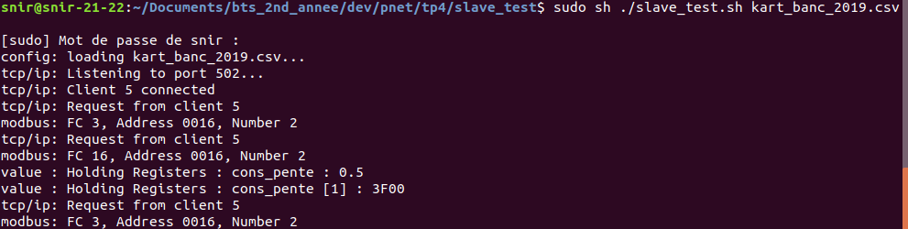
sudo ./cliModbus_prof 127.0.0.1
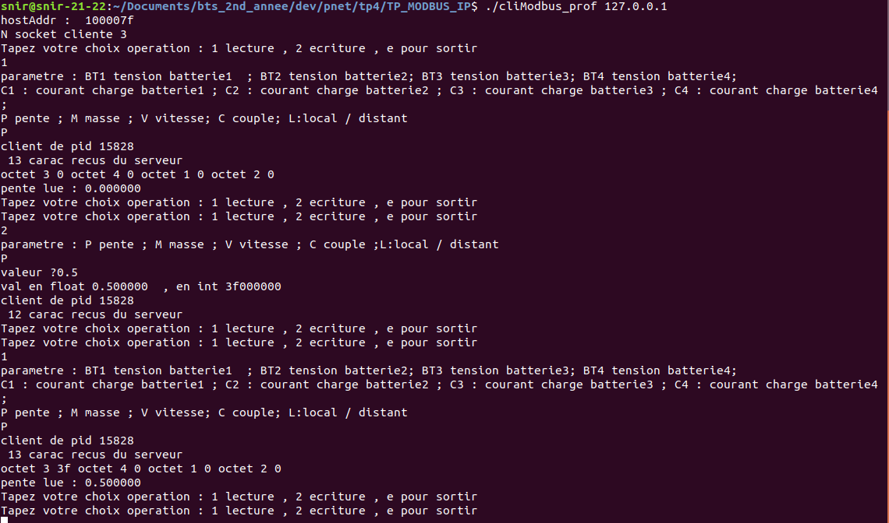

Développement du client

Renseignement des paramètres de la structure socket
if (argc == 2)
{
// ip automate saisie ligne de commande
hostAddr = (inet_addr(argv[1]));
hostAddr &= 0xFFFFFFFF;
sin.sin_addr.s_addr = INADDR_ANY;
//Q2.1 //adresse ip du distant à renseigner à partir de l'adresse ip saisie sur ligne de commande
// famille de la socket à renseigner
sin.sin_family = PF_INET;
//port 502 à renseigner
sin.sin_port = htons(502);
}

Création de la socket cliente
if ((sock_CLIENT = socket(PF_INET, SOCK_STREAM, 0)) < 0)
{
perror("client:pb creation socket");
exit(-1);
}

Connexion à la socket serveur
if (connect(sock_CLIENT, (struct sockaddr *)&sin, sizeof(sin)) < 0)
{
perror("client:pb connexion au serveur par socket");
exit(-1);
}

Enrichir le menu utilisateur
La partie IHM :
while (1)
{
char buf[20];
int save = 0;
if (etape == 0) //Première étape choisir lecture ou écriture, si mauvais caractère, redemander un caractère
{
printf("Tapez votre choix operation : 1 lecture , 2 ecriture , e pour sortir\n"); //Choisir Lecture / Ecriture
scanf("%s", buf); //Entrer 1 / 2
if (buf[0] == 49) //SI caractère est 1
{
status = 1; //Se souvenir qu’on est en lecture pour plus tard
printf("parametre : BT1 tension batterie1 ; BT2 tension batterie2; BT3 tension batterie3; BT4 tension batterie4;\n"
"C1 : courant charge batterie1 ; C2 : courant charge batterie2 ; C3 : courant charge batterie3 ; C4 : courant charge batterie4 ;\n"
"P pente ; M masse ; V vitesse; C couple; L:local / distant\n");
etape = 1; //passer à l’étape d’après
}
else if (buf[0] == 50) //SI caractère est 2
{
status = 2; //Se souvenir qu’on est en écriture pour plus tard
printf("parametre : P pente ; M masse ; V vitesse ; C couple ;L:local / distant\n");
etape = 1; //passer à l’étape d’après
}
else if (buf[0] == 101) //SI caractère est “e”
{
close(sock_CLIENT); //fermer le programme
exit(0);
}
}
else if (etape == 1) //Deuxième étape choisir les paramètres du Kart
{
// Les deux char* en dessous sont pour lier le paramètre à son adresse (le -40001 est fait plus tard)
char *choice[14] = {"BT1", "BT2", "BT3", "BT4", "C1", "C2", "C3", "C4", "P", "M", "V", "C", "L"};
char *nombre[14] = {"40033", "40035", "40037", "40039", "40041", "40043", "40045", "40047", "40023", "40019", "40015", "40017", "40001"};
scanf("%s", buf); //demande les paramètres à l’utilisateur
for (int i = 0; i < 13; i++) //Pour chaque valeur du tableau
{
if (strcmp(buf, choice[i]) == 0) //Si caractère rentrée par l’utilisateur est un paramètre du tableau choice
{
save = i; //se souvenir de l’indice du tableau correspondant au paramètre
}
}
if (status == 1) //Si on avait choisit lecture
{
float value = lecture((atoi(nombre[save])) – 40001); //lecture de la valeur de l’adresse paramètre - 40001
printf("Value : %f\n", value); //afficher la valeur
}
else if (status == 2) //Si on avait choisit écriture
{
printf("Valeur ? ");
scanf("%s", buf); //Demander la valeur à écrire
buf[strlen(buf)] = 0; //Mise en place du terminateur
ecriture(atoi(nombre[save]) - 40001, atoi(buf)); //Ecriture de la valeur à l’adresse du paramètre - 40001
}
etape = 0; //revenir à l’étape 1, choisir lecture / ecriture
}
}

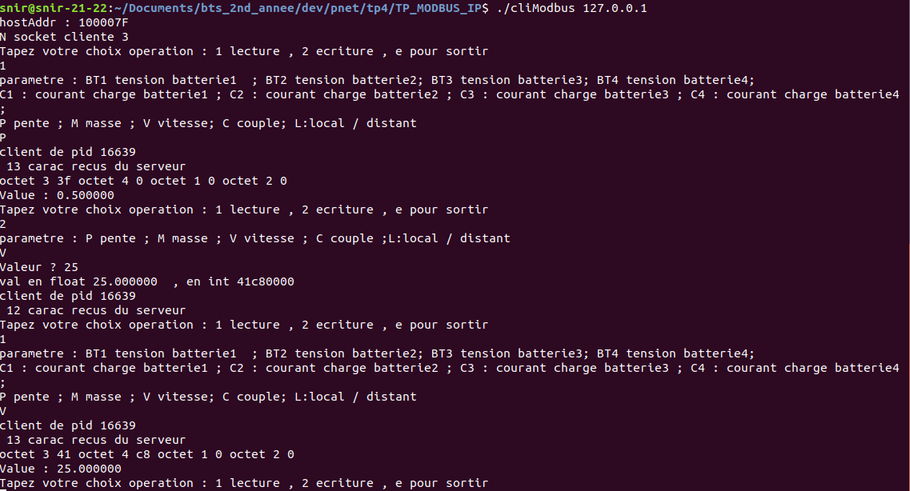
Mon résultat de programme / Mon IHM

Tests avec les parties opératives réelles

...

